"Здоровый образ жизни ваших детей"

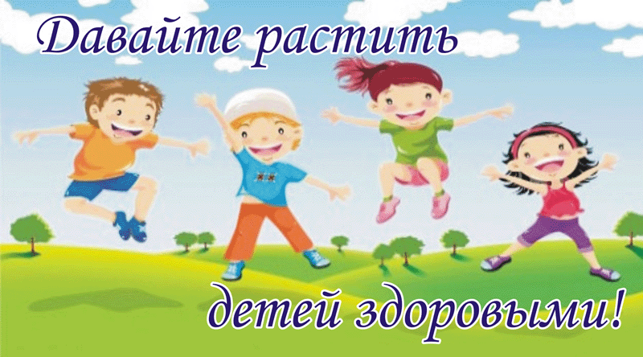

Дети, как известно, продукт своей среды - она формирует их сознание, привычки. Поэтому здоровый образ жизни необходимо формировать именно начиная с детского возраста: забота о собственном здоровье как основной ценности станет естественной формой поведения.
Так что же такое здоровье? Казалось бы, самый простой ответ должен гласить, что здоровье - это отсутствие болезней. Но для объяснения ребёнку этого недостаточно. Здоровье - это счастье! Здоровье - это когда ты весел и всё у тебя получается. Здоровье нужно всем - и детям, и взрослым, и даже животным.
В формировании понятий о здоровом образе жизни, нужно дать понять детям, что нужно делать, чтобы быть здоровым? Нужно хотеть и уметь заботиться о здоровье. Если не следить за здоровьем, можно его потерять
Понятие о здоровом образе жизни включает в себя много аспектов.
Это во - первых: соблюдение режима дня.
В детском саду режим соблюдается, так как это является одним из важных условий обеспечения деятельности дошкольного учреждения. А вот дома режим соблюдается не всегда, нужно приучать детей рано ложиться и рано вставать.

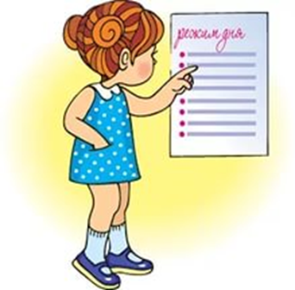

Во – вторых: это культурно - гигиенические навыки.
Дети должны уметь правильно умываться, знать, для чего это надо делать: чтобы быть чистым, хорошо выглядеть, чтобы было приятно, и кожа была здоровой, чтобы быть закалённым, чтобы смыть микробы.
Для закрепления навыков рекомендуется использовать художественное слово, инсценировки игровых ситуаций.
Вместе с детьми рассматривайте ситуации защиты от микробов и делайте вывод, который дети должны хорошо усвоить: не есть и не пить на улице; всегда мыть руки с мылом, вернувшись с улицы, перед едой, после туалета. Предложить детям посчитать, сколько раз в день им приходится мыть руки; есть только мытые овощи и фрукты; когда чихаешь или кашляешь, закрывать рот и нос платком; есть только из чистой посуды.
В - третьих: это гимнастика, двигательная деятельность, закаливание и подвижные игры.
Если человек будет заниматься спортом, он проживёт дольше. "Береги здоровье смолоду". Дети должны знать, почему так говорят. Обязательно ежедневно проводить гимнастику.
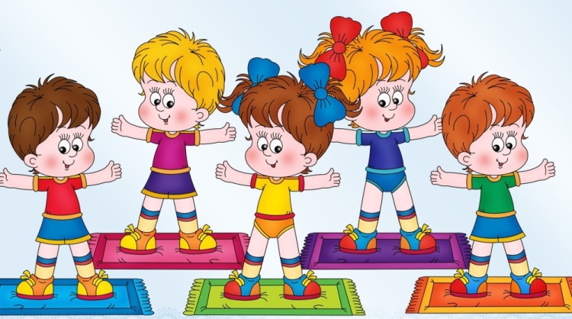
В - четвёртых: культура питания.
Обыгрывание ситуаций "В гости к Мишутке" и "Вини - Пух в гостях у Кролика", рассматривание и обсуждение картинок к играм: "Осторожно, вирус", "Будь здоров!". Рассказать детям, что в овощах и фруктах много витаминов А, В, С, Д, в каких продуктах они содержаться и для чего они нужны. Для лучшего запоминания можно использовать художественное слово.
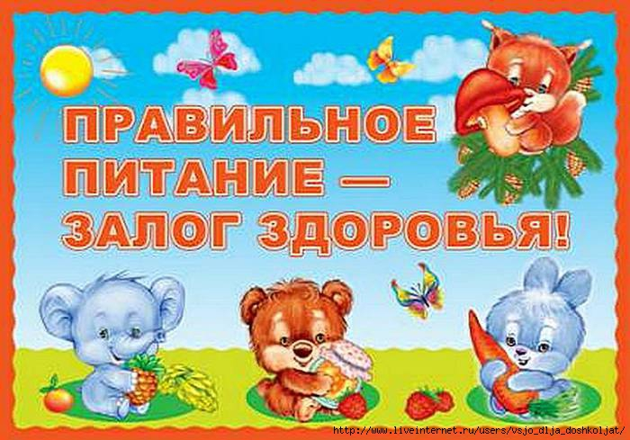
Помогают в формировании культуры здорового образа жизни игры по Основам Безопасной Жизни и по Правилам Дорожного Движения.
Только говорить о значимости здоровья - это мало; надо предпринимать повседневные, пусть мелкие, но обязательно многочисленные шаги. Тогда непременно сложится тот здоровый фундамент, на котором в дальнейшем может быть выстроено прекрасное здание человеческой жизни. Так давайте уже с самых ранних лет учить наших детей беречь своё здоровье и заботиться о нём! «Движение - основа здоровья»
Насколько важно движение в человеческой жизни известно каждому. Но между знанием и практикой часто расстояние бывает очень большим. А между тем известно также и то, что люди, тренирующие свою мышечную систему пусть даже совсем небольшой, но обязательно повседневной активностью гораздо менее подвержены несчастным случаям и болезням. Статистические данные из практики детских врачей врачебных комиссий и страховых компаний свидетельствуют о чрезвычайной важности движения и правильного питания в жизни детей и взрослых.

Здоровый образ жизни ваших детей

